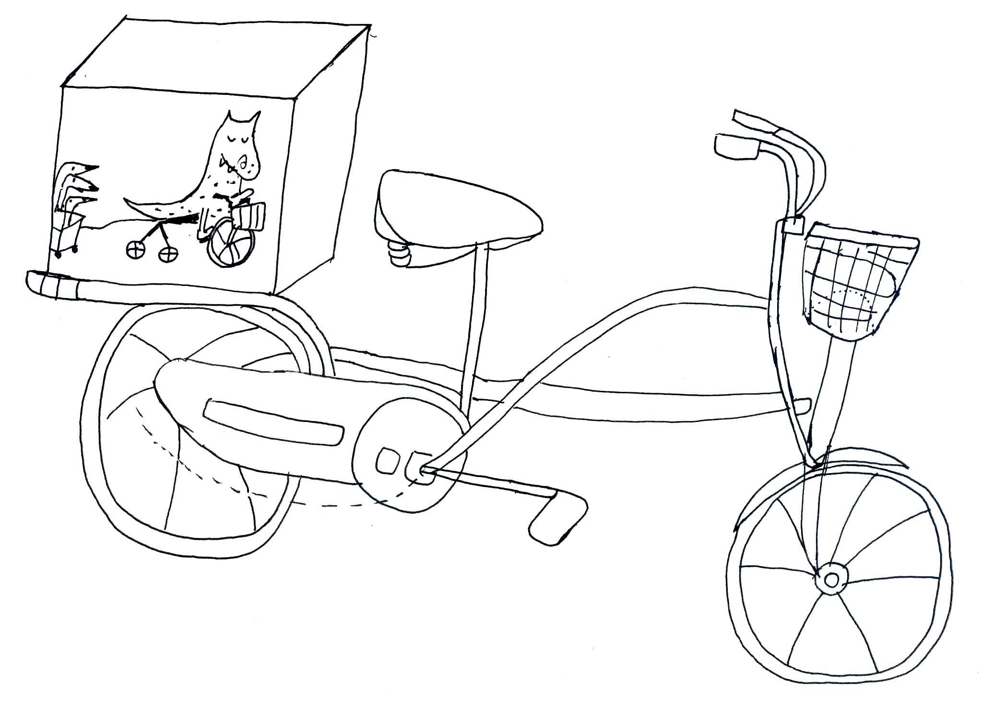
101年度高雄市家庭教育計畫-親職教育篇
「生活中的Gender話題」性別平等融入家庭教育
~藍天綠野中的幸福足跡活動簡章
有感社會文化的培養與閱讀推展有極其的互補與共振影響，希望閱讀推展除了定點與弱勢族群的服務外，更能擴及一般社會民眾讓人人有機會體會故事內的美好能量，因此選定高雄市中心的『中央公園』進行每週週末的【藍天綠野的幸福足跡】活動，以多元豐富的故事搭配圖書腳踏車裝載100本經典繪本與民眾分享，我們相信幸福的密碼就在說故事人與聽故事人間逐漸漫延開來，多一點溫暖人心的事發生，社會就多一點美好的氛圍。
◎指導單位：教育部
◎主 辦：高雄市政府教育局家庭教育中心（https://ks.familyedu.moe.gov.tw）
◎承 辦：社團法人高雄市蒲公英故事閱讀推廣協會
◎參加對象：一般社會大眾約60-80人；免費，全家或親子參加，歡迎自由入場！
◎活動時間：3月31日至6月23日 每週六下午4:00-6:00
（共辦理13場次，遇雨等無法辦理時，將順延一星期辦理）
◎活動地點：高雄市中央公園(高雄捷運-中央公園站1號出口 圓形噴水廣場旁的大榕樹下)
◎活動地點位置圖：

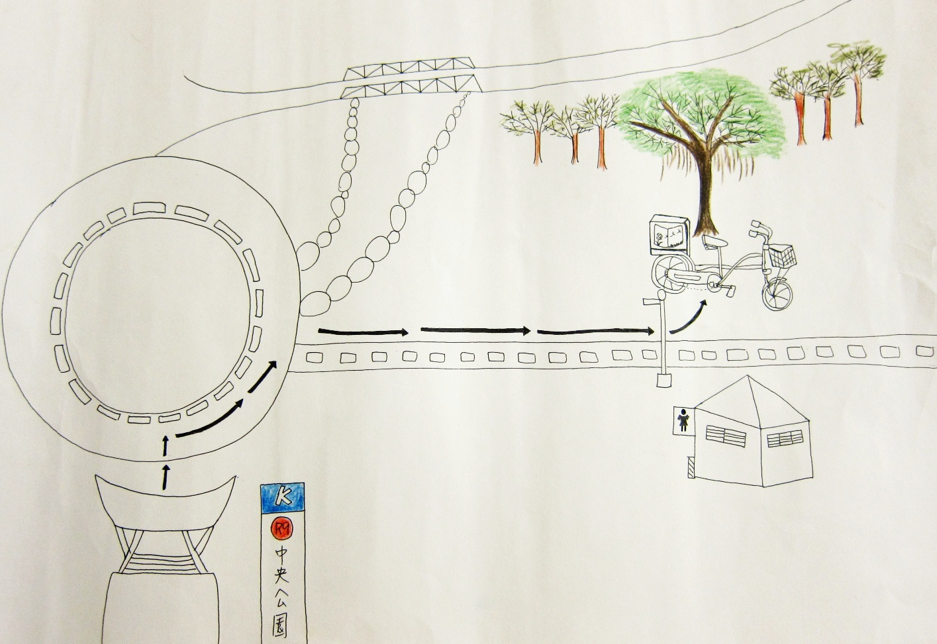
週六各場次活動內容：
場次/日期 | 時間 | 課程主題 | 課程內容簡介
一/3月31日 | 16:00-18:00 | 薩琪到底有沒有小雞雞 | 性別教育；米奇巴克出版
二/4月7日 | 16:00-18:00 | 一顆超級頑固的牙 | 身體保健；三之三文化
三/4月14日 | 16:00-18:00 | 好好愛阿迪 | 認識遲緩兒；和英出版
四/4月21日 | 16:00-18:00 | 紅公雞 | 性別教育；信誼基金會
五/4月28日 | 16:00-18:00 | 百步蛇的新娘 | 原住民文化；信誼基金會
六/5月5日 | 16:00-18:00 | 奧利佛是個娘娘腔 | 性別教育；三之三文化
七/5月12日 | 16:00-18:00 | 鐵馬 | 台灣文化；信誼基金會
八/5月19日 | 16:00-18:00 | 狗與太陽 | 泰國傳統童話；
九/5月26日 | 16:00-18:00 | 莉朵老師的禮物 | 過動兒的故事；道聲出版
十/6月2日 | 16:00-18:00 | 小猴子找媽媽 | 家庭教育；維京國際
十一/6月9日 | 16:00-18:00 | 我的媽媽真麻煩 | 家庭教育；遠流出版
十二/6月16日 | 16:00-18:00 | 不行,你太小了 | 家庭教育；道聲出版
十三/6月23日 | 16:00-18:00 | 好奇猴喬治放風箏 | 家庭教育；青林出版
活動中由社團法人高雄市蒲公英故事閱讀推廣協會，故事閱讀導引員團隊帶領。
◎期間因遇雨天將延長至7月14日。
……………………………………………………………………………………………………
101年度高雄市家庭教育計畫-親職教育篇
「藍天綠野中的幸福足跡」報名表
大人姓名 |  | 手機 |  | 性別 |  | 年齡
大人姓名 |  | 手機 |  | 性別 |  | 年齡
電子信箱 |  |  |  | 市內電話
小孩姓名 |  | 性別 |  | 年齡
小孩姓名 |  | 性別 |  | 年齡
小孩姓名 |  | 性別 |  | 年齡
報名場次 | □第_____場次（單場） □ ____________場次（多場，請寫場次別）  報名者請按時參加，不另行通知。
各校教師及公教人員請至公務人員終身學習網（https://lifelonglearn.dgpa.gov.tw/課程 代碼1010331）→選取高雄市101年度「藍天綠野中的幸福足跡」報名研習，並請填妥報名表，傳真至高雄市政府教育局家庭教育中心，傳真機號碼：07-2157407
洽詢電話：1.2153918、2151931（家庭教育中心） 週一至五9:00-12:00,14:30-17:30
2.3380887（蒲公英故事閱讀推廣協會）週一至六10:00-12:00,14:00-17:00

